**HOTEL ELEONAS - INSULA EVIA**

**INSULA EVIA VARA 2021 – sejur individual**

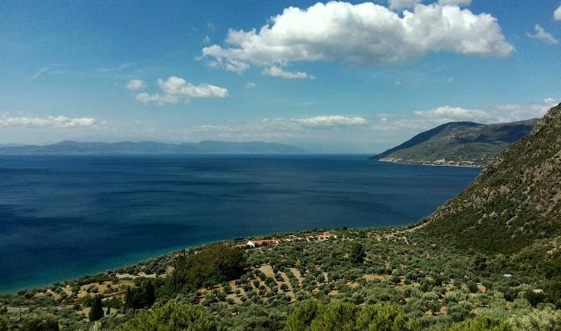

|  |  |  |  |
| --- | --- | --- | --- |
| **Perioada** | **CAMERA DUBLA**  **(pentru 2adl)** | **CAMERA TRIPLA**  **(pentru 2adl+1chd sau 3 adl)** | **FAMILY ROOM**  **(pentru 2adld+2chd**  **sau 4 adl)** |
| **01.05-31.05.2021** | **75 euro** | **85 euro** | **100 euro** |
| **01.06-30.06.2021** | **82 euro** | **92 euro** | **115 euro** |
| **01.07-31.07.2021** | **85 euro** | **110 euro** | **132 euro** |
| **01.08-31.08.2021** | **85 euro** | **110 euro** | **132 euro** |
| **01.09-30.09.2021** | **82 euro** | **92 euro** | **115 euro** |

**!!! Atentie: tarifele sunt de camera/noapte cu mic dejun inclus**

**Statiunea Rovies** se afla in nordul insulei Evia, aproape de faimoasele bai termale din Edipso. Satul este situat la punctul de intalnire al muntilor Telethrion si Kavalaris, si este scaldat de apele limpezi si linistite ale Golfului Evian. Litoralul este protejat de faleza continentala, astfel ca apa marii este linistita si adecvata inotului. Padurea de pini ajunge aproape de malul marii, iar frumusetea zonei este completata si de livezile de masline, renumite, din jurul Rovies-lui.

Satul Rovies este o localitate specific greceasca, cu vegetatie bogata: gradini pline cu flori si arbori.

**TIPOLOGIE CAMERE:**

* **Camera dubla**: 1 camera cu 1 pat dublu matrimonial sau 1 camera cu 2 paturi twin
* **Camera tripla**: 1 camera cu 1 pat dublu matrimonial + 1 pat de 1 persoana
* **Family room**: 2 camere cu 1 pat dublu matrimonial si 2 paturi suprapuse

Toate camerele au vedere la mare și terasă privată cu mobilier. Camerele sunt curățate zilnic. Wi-Fi este disponibil gratuit în camere și în zonele comune.Check in 15:00 și check out 12:00

**TARIFUL INCLUDE:**

* -cazare
* -TV
* -Wi-fi internet
* -balcon
* -gradina
* -restaurant
* -parcare in fata unitatii de cazare

**TARIFUL NU INCLUDE:**

* -Asigurare medicala/storno sau Covid
* -Taxa de statiune: 1.50euro/camera/noapte
* -Cheltuieli personale

**ALTE DETALII:**

* - taxele de statiune se platesc la receptia hotelurilor/vilelor:
* **Hoteluri de 5 stele** - 4 euro pe noapte pe cameră
* **Hoteluri de 4 stele** - 3 euro pe noapte pe cameră
* **Hoteluri de 3 stele** - 1,50 euro pe noapte pe cameră
* **Hoteluri și apartamente de 1 / 2 stele** - 0,50 euro pe noapte pe cameră

**CAZARE:**

Amplasat pe un deal, înconjurat de copaci vechi de 100 de ani, Eleonas hotel oferă cazare pe tot parcursul anului, la doar o plimbare de mare și la o scurtă călătorie de facilitățile locale, în Rovies din Evia.

Situată în mijlocul a 35 de hectare, Eleonas hotel oferă camere decorate fermecător, cu balcon sau grădină privată, precum și un colț cu ceai/cafea. Camerele includ saltele anatomice, geamuri termopan, conexiune la internet și cărți.

Micul dejun de casă, cu pâine de casă, măsline, prăjituri și ouă este servit în fiecare dimineață, în aer liber, în curtea pensiunii, cu vedere la mare și la plantația de măslini. Oaspeții se pot bucura de o băutură rece în orice moment sau de mese ușoare, disponibile la cerere.

De asemenea, oaspeții pot participa la o gamă largă de activități, de la urmărire de păsări și cursuri de gătit până la fotbal pe terenul 4x4 al proprietății.

Eleonas hotel are centru de activități, precum și un colț de studiu, cu o mică bibliotecă. Zonele de relaxare în interior și în aer liber oferă momente plăcute atât în timpul verii cât și iarna.

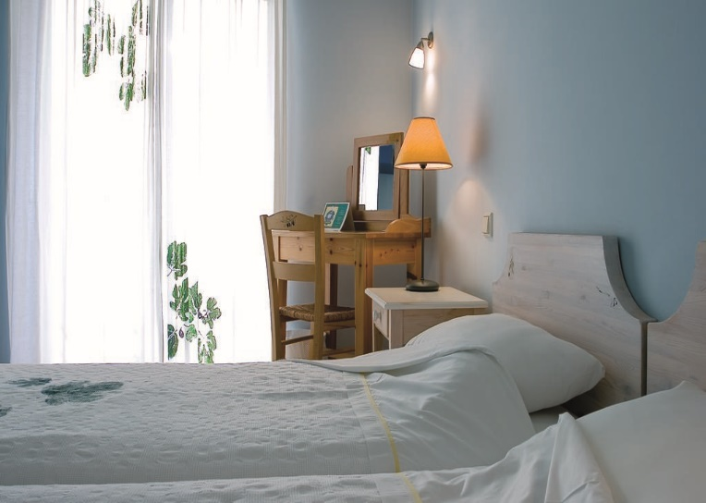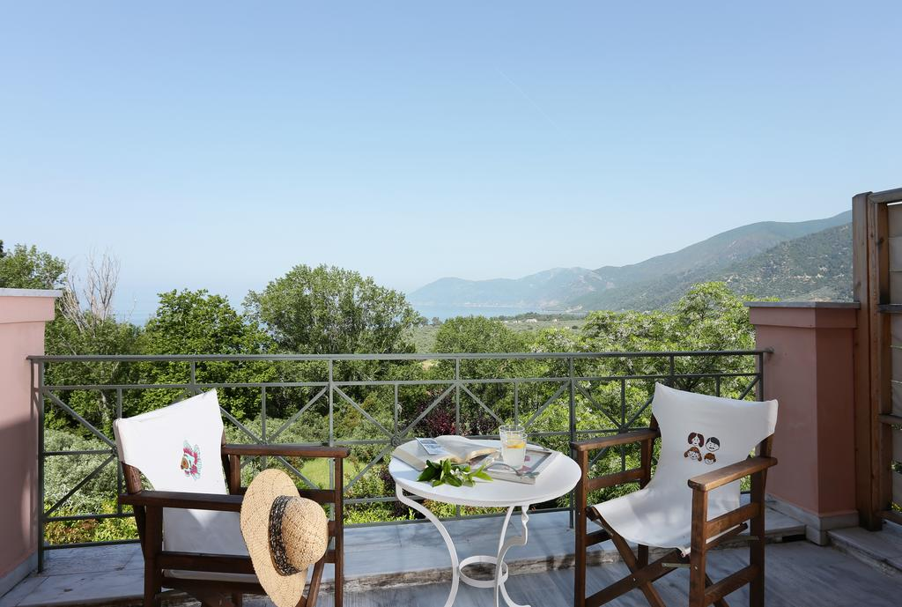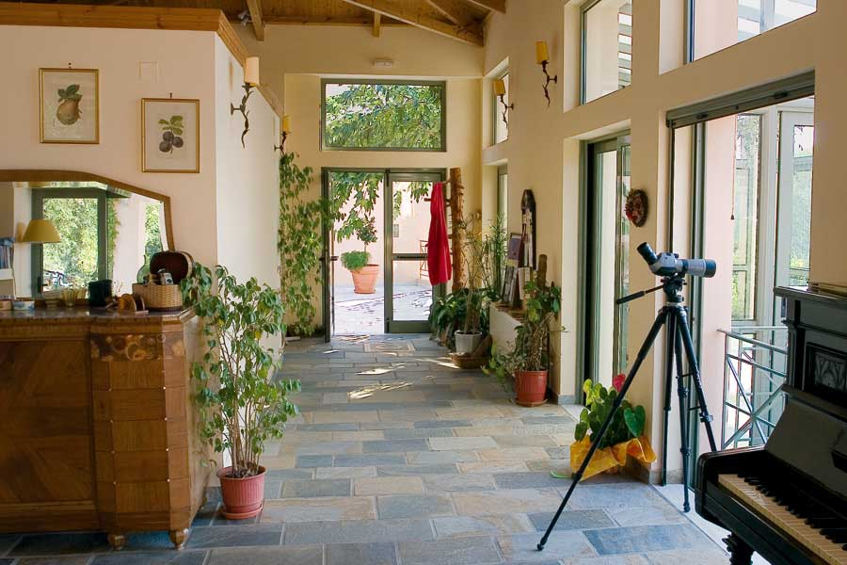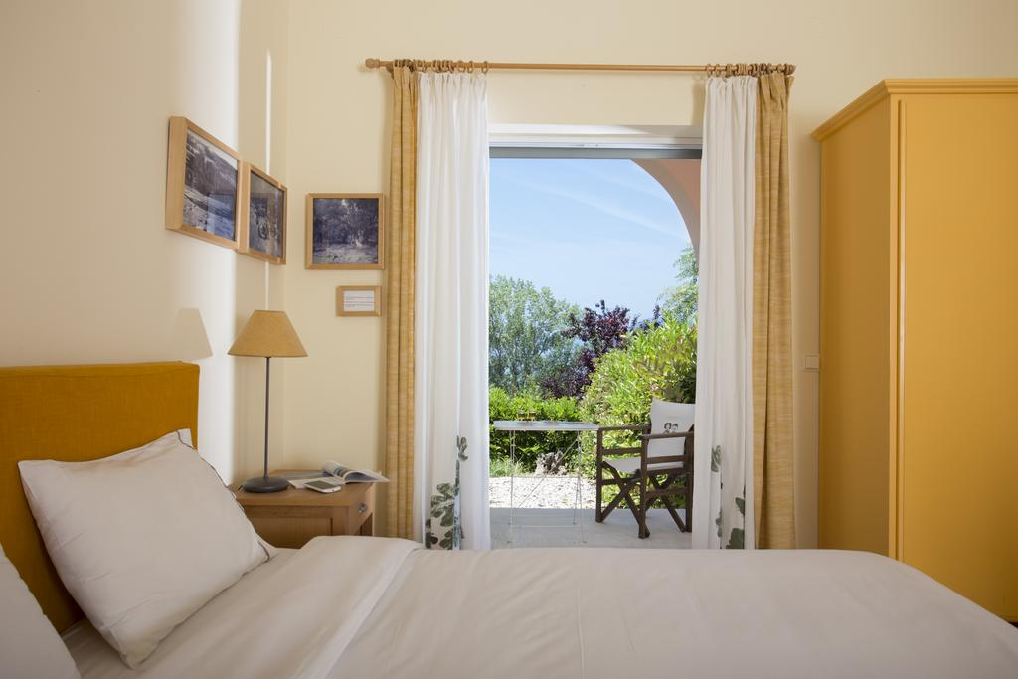**HOTEL ELEONAS 3* – ROVIES (INSULA EVIA)**

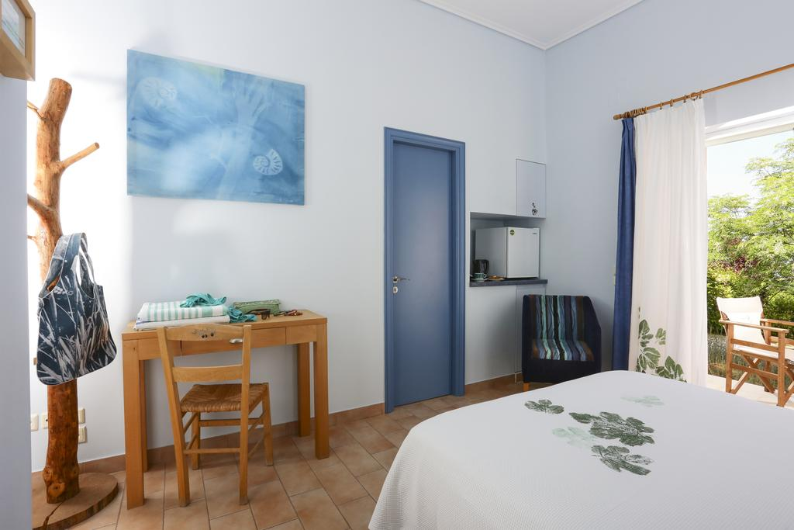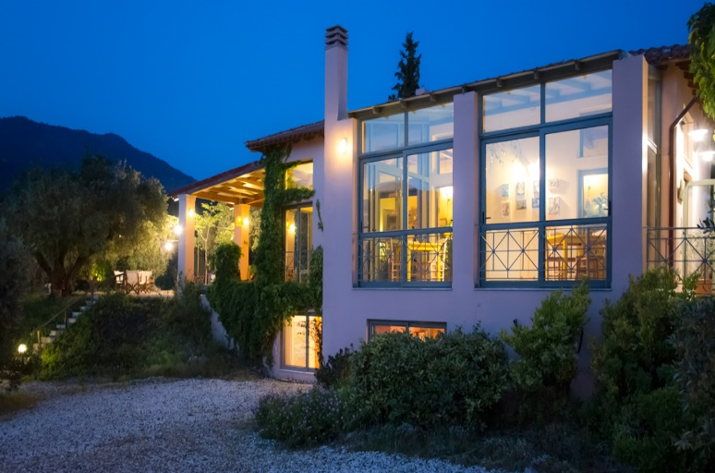

**Cod oferta: #als100**